# AI 模块开发流程

|  |  |  |  |
| --- | --- | --- | --- |
| 版本描述 | | | |
| 版本 | 描述 | 日期 | 作者 |
| V1.0 | 创建 | 2017/10/20 | Leo |
| V2.3 | 修改 | 2019/03/09 | Leo |
| V3.0 | 改为中文，修改和现有调试方式不适配的部分 | 2019/07/17 | Leo |

## HVP简介

### 模块简介

目前华途HVP已实现监控IPC的全部功能， 开放AI模块开发的目的是让其他公司或者团队可以在现有的程序中嵌入自己的逻辑。 AI模块可以使用所有华途的接口， 来完成和HVP程序(即nsd进程)的交互。

AI模块编译好后是一个动态库， nsd进程启动的时候会检测/mnt/mtd/nsd/ai/下面是否存在libailib.so， 如果存在则加载该动态库。

### 设备进程简介

ldefault ： 该进程用作设备搜索和升级

nsd ： 该进程为HVP的主进程， 音视频采集编码，IO，协议，联动，webserver等均运行于该进程中，AI模块动态库也由该进程拉起

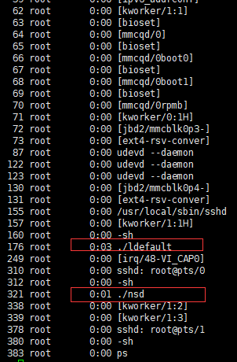

### 核心目录简介

设备共分成4个分区，uboot区， kernel区， root区和user区。 前三个分区分配的空间有限， 剩余空间均分配给user区， 设备的挂载路径为/mnt/mtd。

**注**： 由于root区空间有限， 用户需要把新增的文件都放在user分区， 否则可能会造成root区被占满。 如果需要文件放在系统目录下， 可以把实际文件放置在user区， 然后创建软链接到系统路径下

User区路径说明如图：



### 启动脚本调用顺序

/etc/init.d/rcS

--->/etc/init.d/S81nsd

--->/mnt/mtd/code/loadsetting

--->/mnt/mtd/nsd/program/bin/run.sh

## 编译

进入到HVP的board目录下， 如下图所示



这个部分的Makefile为编译用Makefile， 编译AI模块需要在此路径下编译。

使用 make arm=$(arm) 来编译AI模块， $(arm)可以为hisi3519 hisi3516a hisi3516d hisi3516c hisi3559 hisi3531 hisi3519a hisi3516dv300, 以hisidv300平台为例， 编译如图所示

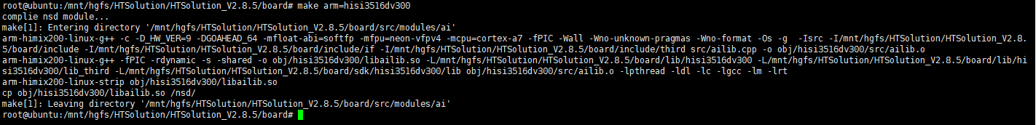

编译好的libailib.so会放在src/modules/ai/obj/$(arm) /中 如图所示



## 调试AI模块

使用ssh登录到设备， 用户名: root 密码: NSD123dev， 如下图

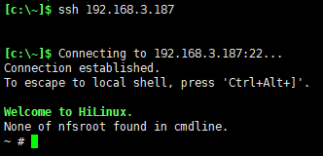

修改/mnt/mtd/nsd/program/bin/run.sh， 禁用nsd自动运行， 如下图

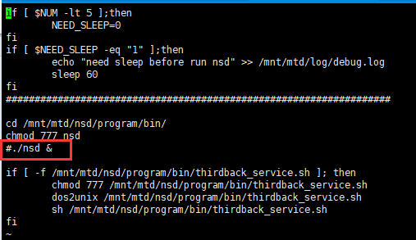

保存后重启设备， 待设备再次启动后， nsd进程则不会自动运行

之后拷贝编译好的libailib.so至/mnt/mtd/nsd/ai中， 如图

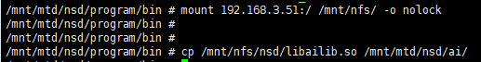

手动运行nsd进程， 之后libailib.so如果识别到会自动被加载， 如图

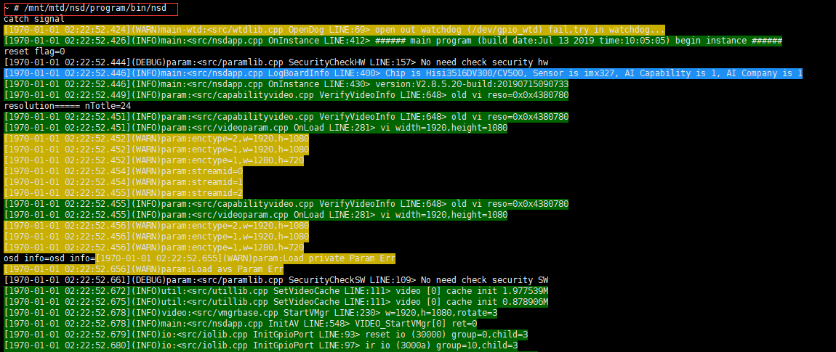

看到下述打印说明ai demo加载成功

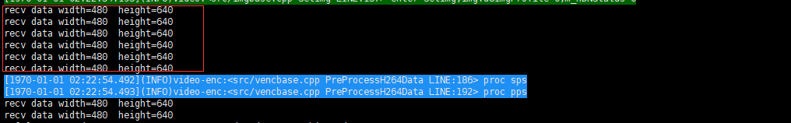

## 代码开发

下列方法需要在libailib.so中实现， AI模块被加载后nsd会调用下述方法，如果未实现则会出现未定义符号的错误

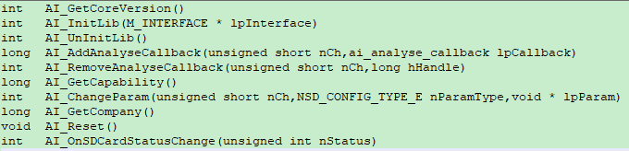

### AI_GetCoreVersion

说明: 获取核心版本号， 返回privydef.h中的CORE_VERSION，nsd用来判断是否和nsd的接口版本匹配， 避免nsd版本和hvp版本不一致造成的运行错误

### AI_InitLib

说明：AI模块初始化， nsd启动时会调用该接口， 用户可以在该接口中实现内部逻辑的初始化

### AI_UnInitLib

说明：AI模块的去初始化， 在nsd退出的时候会调用该接口实现资源回收

### AI_AddAnalyseCallback

说明： nsd向ai模块注册分析结果回调函数， AI模块分析完结果以后调用注册过来的回调函数把结果分发给nsd， nsd拿到结果后可以用来在实时视频上画框

### AI_RemoveAnalyseCallback

说明：移除已注册的回调函数

### AI_GetCapability

说明：如果是和人脸检测相关， 则返回NSD_AI_FACE， 其他参见NSD_AI_ANALYSE_TYPE_E

### AI_GetCompany

说明： 厂商名称， 如无特殊定制需求， 则返回NSD_COMPANY_UNKNOWN即可

### AI_ChangeParam

说明： 参数变化通知函数， 参数变化后会通过该接口通知AI模块

### AI_Reset

说明： 通过 IF_ProcCmd 接口发NSDCMD_RESET_AI消息会调用到该函数， 做AI模块的复位

### AI_OnSDCardStatusChange

说明： SD卡格式化起始和结束时会通过该接口告知AI模块，参数参见NSD_SDCARD_STATUS_TYPE_E

## 工作流程

